Phần I: Giới thiệu chung về đề tài
Chương 1: Giới thiệu đề tài
Chương 2: Giới thiệu các yêu cầu và quy tắc quản lý phương tiện vận tải của công ty xe

Phần II: Phân tích và thiết kế hệ thống
Chương 3: Phân tích thiết kế mức ý niệm
3.1 - Mô hình ý niệm truyền thông
3.2 - Mô hình ý niệm dữ liệu
3.3 - Mô hình ý niệm xử lý
Chương 4: Phân tích thiết kế mức logic
4.1 - Mô hình logic dữ liệu
4.2 - Mô hình logic xử lý
4.3 - Mô hình tổ chức xử lý

Chương 5: Phân tích thiết kế mức vật lý
5.1 - Mô hình vật lý dữ liệu trên nền MySQL 5
5.2 - Mô hình kiến trúc hệ thống xử lý trên nền tảng công nghệ Web 2.0

Giới thiệu về công nghệ Web 2.0
Giới thiệu về công nghệ GPS và GSM/GPRS

Phần I: Giới thiệu chung về đề tài

Chương 1: Giới thiệu đề tài: Giới thiệu về tổng quát đề tài và mục đích chung của đề tài.
Chương 2: Giới thiệu các yêu cầu và quy tắc quản lý phương tiện vận tải của công ty xe

Chương 1: Giới thiệu đề tài

1. Giới thiệu
- Ứng dụng công nghệ thông tin(CNTT) vào quản lý các phương tiện giao thông là một đề tài phổ biến và đã có nhiều giải pháp ứng dụng vào thực tế. Tuy nhiên với sự phát triển của công nghệ Web 2.0 và ứng dụng GPS vào quản lý các phương tiện vận tải vẫn còn là vấn đề mới.
- Từ những gợi ý của giáo viên hướng dẫn về một hợp đồng phần mềm từ một công ty nước ngoài, các quy trình quản lý các phương tiện/xe được mô hình hoá có tính tham khảo từ mô hình quản lý xe của công ty Chronopost, dịch vụ bưu điện và quản lý cho thuê xe.

Sự phát triển công nghệ, đặc biệt là công nghệ định vị toàn cầu GPS đã được ứng dụng trong mục đích dân sự trong nhiều năm qua, cùng sự phát triển nền tảng Web 2.0, công nghệ mã nguồn mở đã đem lại khả năng phát triển các ứng dụng theo xu hướng mới với nền tảng Web như là “một hệ điều hành”.

2. Mục đích
Với mục đích nghiên cứu ứng dụng hệ thống định vị toàn cầu GPS và hệ thống bản đồ số Google Map, đề tài thiết kế hệ thống quản lý xe sẽ được hiện thực trên nền tảng của công nghệ web 2.0 và sử dụng hệ thống định vị toàn cầu GPS với mục đích là:
- Ứng dụng GPS để quản lý lịch trình, hành trình xe chạy.
- Lên kế hoạch cho các chuyến hành trình của xe.
- Ứng dụng dịch vụ bản đồ số Google Map vào việc quản lý hành trình của xe.
- Sử dụng hệ quản trị cơ sỏ dữ liệu mã nguồn mở MySQL để quản lý dữ liệu của xe và thông tin GPS.

Chương 2: Giới thiệu các yêu cầu và quy tắc quản lý phương tiện vận tải của công ty xe

1. Giới thiệu về module quản lý Xe
Module này giúp quản lý xe , theo dõi và bảo trì xe
Bao gồm các loại xe như:
- scooters
- Xe máy
- Xe tải nhẹ
- Xe tải nặng
- Ô tô của công ty
Quy trình quản lý xe có hợp đồng thuê xe ngắn hay dài hạn tuỳ loại.
Mô hình quản lý chu trình xe chạy theo dạng liên kết đường đi, bao gồm khả năng quản lý liên kết các chuyến xe của giữa trạm với nhau.
Bối cảnh:
Tất cả các xe, tất cả đều có mã số đăng ký xe.

2 Giới thiệu về yêu cầu các quy trình quản lý chính
Mô tả quy trình quản lý Model Xe
Để có thể thực hiện việc quản lý xe hiệu quả, công ty cần tìm các model xe phù hợp với yêu cầu kĩ thuật, công việc tìm model xe và nhập thông tin chi tiết của model xe được thực hiện bởi phòng hậu cần. Quy trình có thể được thực hiện bằng tay hay tự động bằng cách kết nối với hệ thống Web Service của nhà sản xuất và cung cấp xe.
Mô tả quy trình quản lý Xe
- Để có nhập xe, bộ phận quản lý cần liên hệ với bộ phần hậu cần để có thể lấy thông tin về model xe sẽ được nhập, xe được nhập mặc định đã có số đăng ký xe.
- Tất cả thông tin về model xe được lấy từ bộ phần hậu cần, trừ thông tin về thể tích xe. Vì tuỳ theo điều kiện, thể tích thật của xe có thể được điều chỉnh sau khi nhận xe từ nhà sản xuất.
- Ở đây thông tin chi nhánh sẽ được xác nhận tự động, khi nhân viên chi nhánh đăng nhập hệ thống, server sẽ tự động xác định phiên làm việc của chi nhánh đó.
- Các chi nhánh quản lý xe độc lập với nhau, do đó việc phân quyền sử dụng là độc lập, mỗi chi nhánh sẽ mật khẩu và tài khoảng đăng nhập riêng, nhưng tất cả dữ liệu đều được quản lý tập trung bởi hệ thống cơ sở dữ liệu trung tâm. Chỉ có admin của hệ thống mới có thể cấp quyền đăng nhập cho chi nhánh.

Mô tả quy trình liên lạc giữa xe và trạm quản lý
- Về kênh thông tin liên lạc, mỗi xe sẽ được trang bị một thiết bị thu tín hiệu GPS và gửi dữ liệu toạ độ về trung tâm.
- Thiết bị thu GPS là loại có khả năng phát sóng ngắn dùng công nghệ bluetooth. Các thiết bị phát tín hiệu GPS có thể chia làm nhiều loại, có thể là loại tích hợp sẵn với thiết bị thu hoặc là các thiết bị cầm tay như PDA, smart phone, hay điện thoại có khả năng kết nối dùng giao thức GPRS để kết nối Internet để gửi tín hiệu GPS về trung tâm quản lý xe.
- Mỗi thiết bị phát sẽ được cài đặt một chương trình với mã số làm việc riêng và duy nhất cho xe.
- Khi xe di chuyển, thiết bị thu sẽ thu tín hiệu GPS từ vệ tinh và gửi về trung tâm.
- Trung tâm sẽ lưu dữ liệu GPS này và khi có yêu cầu sẽ hiển thị trên màn hình quản lý xe.

3 Giới thiệu về yêu cầu giao diện cho quy trình quản lý xe
Trong đơn vị này, gồm có các màn hình:
- Tạo một chiếc xe
- Sửa đổi một chiếc xe
- Tham khảo thông tin của một chiếc xe
- Ghi nhận thông tin sử dụng xe (hỏng, tai nạn, ...)
- Bảo trì xe
- Tham chiếu những xe đã sẵn sàng cho thuê, mượn hay sử dụng được mô tả dưới đây

a) Màn hình "Tạo một chiếc xe"
Màn hình này cho phép nhận thông tin sử dụng xe từ model xe của nhà sản xuất sau khi đã nhập xe về chi nhánh.
Định nghĩa của các khu vực trọng điểm của màn hình
Người sử dụng nhập vào các Số đăng ký và lựa chọn các mô hình liên kết với chiếc xe này từ danh sách mà nó được đề nghị (diện tích "mô hình")
Sau khi lựa chọn mô hình của các khu vực
● danh mục
● đánh dấu
● Mã số thuế
● nhiên liệu
● PTAC (trọng lượng tối đa cho phép của xe)
● Trọng tải
● khối lượng
● loại
Hiển thị tự động cho một bảng phân vùng của Model-quản lý bởi Phòng hậu cần chính và được cập nhật trong một màn hình Module tham khảo.
=> Chỉ có "thể tích xe" sẽ được thay đổi bởi Chi nhánh quản lý xe cho phù hợp với khả năng chuyên chở.
"diện tích" được thể hiện trong m2
"số sườn xe" tương ứng với 8 ký tự bên phải của "N trong các loại hàng loạt"
Mục "km đo làm sẵn có" lại các chỉ định đo km của chiếc xe trong việc bảo trì chiếc xe của
Chiếc xe sẽ được trang bị thiết bị thông tin từ một bảng tham chiếu duy trì bởi BP hậu cần (Trụ sở chính), trong đó có ví dụ như "-đài điện thoại", "quản lý trợ lý", ... Các cập nhật của bảng này được mô tả trong Mô-đun tham khảo.
Các "cơ quan chịu trách nhiệm" sẽ được đăng ký trước với các cơ quan của chính. Đó là chiếc xe của hiệu chỉnh vay từ các cơ quan, hay tham gia vào một đường liên kết loại "ngựa" trong cả hai trường hợp, chiếc xe vẫn của chi nhánh ban đầu quản lý.
Người sử dụng nhập vào các thể xăng và người lái xe mã (4N) và mã PIN (4N), liên kết với các thẻ.
Cho thuê xe được sử dụng bởi chi nhánh, có thể được phân thành 6 loại (xem chi tiết của các hợp đồng kèm theo)
Đối với các hợp đồng, các khu vực đó không có nghĩa là phải giành được, được báo cáo trong bảng dưới đây bởi các từ "không có thông tin"
Các chi tiết của các hợp đồng tịch thu được giải thích dưới đây.

b) Màn hình "sửa đổi một chiếc xe"
Màn hình này cho phép sửa đổi các đặc tính của xe (chủ yếu là sửa đổi để cho thuê)
Khi một sửa đổi được thực hiện, hệ thống cần ghi nhận lại các giá trị đã thay đổi để có thể khôi phục lại giá trị cũ khi có yêu cầu.
"Ngày bắt đầu " của một sửa đổi - 1 ngày
Nếu một số sửa đổi để cho thuê đã được đăng ký, chúng sẽ xuất hiện trên màn hình với những sửa đổi gần đây nhất trên dòng đầu tiên.

c) Màn hình "Tham khảo thông tin một chiếc xe"
Cho thấy, tính chất của chiếc xe, chọn Số đăng ký trong một danh sách.
Nếu một số sửa đổi để cho thuê đã được đăng ký, chúng sẽ xuất hiện trên màn hình với các chi tiết gần đây đã được thêm nằm dòng đầu tiên. (Quản lý lịch sử sửa đổi).

d) Màn hình ghi nhận những bất thường của xe
Màn hình này cho phép bạn có thể đăng ký hoặc kiểm tra cho mỗi chiếc xe:
- Các thiếu sót, hỏng hóc
- Km cuối cùng đã đi và bảo trì kế tiếp
- Số lượng Km giữa 2 lần ghi nhận.

e) Màn hình "bảo trì"
5 bảo trì những căn cứ đã được xác định:
- Bảo trì thường kỳ
- Sửa chữa khi có những bất thường (Bị hư hỏng trong khi vận hành)
- Rửa xe
- Kiểm tra kỹ thuật của Xe (động cơ, hệ thống máy của Xe nói chung)
- Các thiết bị đo (Đồng hồ đo tốc độ)
Thay vì cuộc ghi nhận có thể được một xe ga hoặc dịch vụ hoặc cho các cơ quan chính nó.

4 Các quy tắc quản lý cho hợp đồng thuê xe
Khi ngắn hạn, cho thuê, hợp đồng có thể gồm 3 hình thức, (bất kể chiếc xe cho thuê):
Hợp đồng 1: số tiền của thuê bao gồm một số tiền cố định mỗi ngày của thuê và một biến đổi, tùy thuộc vào tổng số đi du lịch xa và chi phí cho mỗi km.
Hợp đồng 2: Số tiền của cho thuê được giới hạn đến một số tiền cố định mỗi ngày cho thuê, độc lập với Km đã đi
Hợp đồng 3: Số tiền của thuê bao gồm một số tiền cố định mỗi ngày cho thuê (bao gồm việc sử dụng xe km cho một khoảng thời gian xác định cho tổng số thuê) và một phần biến (variable) (nơi trần là km mất), tính toán trên cơ sở một chi phí cho mỗi km cho km thực hiện quá trần.
Khi cho thuê dài hạn, hợp đồng gồm 3 hình thức:
Hợp đồng 4:
nó áp dụng cho tất cả các xe, xe tải nặng. Nó được đặt cho một khoảng thời gian trong tháng (thường là 24 hoặc 36 tháng) và một km tổng thể cho các vị trí.
Số lượng thuê bao gồm một tổng hàng quý, được chia thành một "tiền thuê xe", một "chi phí bảo trì" , một "chi phí bảo hiểm" của chiếc xe.
Khi được vượt quá hạn km, nó cũng chứa một biến số tiền, tính toán trên cơ sở một chi phí cho mỗi km cho quả km trên trần.
Hợp đồng 5:
Áp dụng cho xe tải. Nó được đặt cho một khoảng thời gian trong tháng (thường là 24 hoặc 36 tháng) và hàng tháng cho một căn hộ km.
Số tiền của các hợp đồng thuê hàng tháng là một tổng, bao gồm một "tiền thuê xe", “tiên bảo trì”, "tiền bảo hiểm" của chiếc xe.
Nếu trần là vượt quá km hàng tháng, này trình bày một biến tính toán trên cơ sở một chi phí cho mỗi km cho k vượt quá trần.
Ví dụ: Các cơ sở tiền thuê xe hàng tháng là 12.000 USD cho một hàng tháng sử dụng 3.000 km. Vượt trên Kms 3000, giá 3,5 Km đông của FF.
Hợp đồng 6:
Áp dụng cho xe tải. Nó được đặt cho một khoảng thời gian trong tháng (thường là 24 hoặc 36 tháng), với đã xác định cho mỗi Km trên Km
Số tiền của thuê bao gồm một tổng hàng tháng, được chia thành một "tiền thuê xe", " chi phí bảo trì), "tiên bảo hiểm" của một chiếc xe và chi phí tương ứng với Miles đi trong các tháng tiếp theo tỷ lệ hiện nay gồm 2 loại.
Ví dụ: Các cơ sở tiền thuê nhà hàng tháng là 10.000 FF. Từ 0 đến 5.000 km (gồm) mỗi tháng, giá Km là 3FF. Ngoài 5.000 km giá hàng tháng là 4 km / 1 FF.

5 Quy tắc quản lý các loại hợp đồng cho thuê xe
Hợp đồng loại 1
Loại | "DK1"
Thời gian | cho thuê trong thời gian (trong ngày)
Mileage | 0
Ngày bắt đầu | ngày, tháng, năm áp dụng các hợp đồng
Ngày Kết Thúc | ngày, tháng, năm hợp đồng
Cho thuê | montaint hàng ngày (nếu thông tin này là chi tiết trong hợp đồng thuê)
Dịch vụ | Không có sẵn
Bảo hiểm | Hàng ngày số tiền (nếu thực hiện được détailée trong hợp đồng thuê)
Km thêm chi phí | Chi phí cho mỗi km Hợp
Nhượng quyền thương mại | Số tiền của khoản tiền khấu trừ trong trường hợp tai nạn (nếu thông tin này là chi tiết trong hợp đồng thuê)
KM1 | không có sẵn
Km2 | không có sẵn
Chi phí cho mỗi Mile | không có sẵn
Km3 | không có sẵn
Km4 | không có sẵn
Chi phí cho mỗi Mile | không có sẵn

Hợp đồng loại 2
Loại | "D1"
Thời gian | cho thuê trong thời gian (trong ngày)
Mileage | không có sẵn
Ngày bắt đầu | ngày, tháng, năm áp dụng các hợp đồng
Ngày Kết Thúc | ngày, tháng, năm hợp đồng
Cho thuê | montaint hàng ngày (nếu thông tin này là chi tiết trong hợp đồng thuê)
Dịch vụ | không có sẵn
Bảo hiểm | Hàng ngày số tiền (nếu thực hiện được détailée trong hợp đồng thuê)
Km thêm chi phí | không có sẵn
Nhượng quyền thương mại | Số tiền của khoản tiền khấu trừ trong trường hợp tai nạn (nếu thông tin này là chi tiết trong hợp đồng thuê)
KM1 | không có sẵn
Km2 | không có sẵn
Chi phí cho mỗi Mile | không có sẵn
Km3 | không có sẵn
Km4 | không có sẵn
Chi phí cho mỗi Mile | không có sẵn

Hợp đồng loại 3
Loại | "DK2"
Thời gian | cho thuê trong thời gian (trong ngày)
Mileage | Kilometric trần của hợp đồng (ngoài sẽ được tính phí km)
Ngày bắt đầu | ngày, tháng, năm áp dụng các hợp đồng
Ngày Kết Thúc | ngày chấm dứt
Cho thuê | montaint hàng ngày (nếu thông tin này là chi tiết trong hợp đồng thuê
Dịch vụ
Bảo hiểm | Hàng ngày số tiền (nếu thực hiện được détailée trong hợp đồng thuê)
Km thêm chi phí | Chi phí cho mỗi km Hợp
Nhượng quyền thương mại | Số tiền của khoản tiền khấu trừ trong trường hợp tai nạn (nếu thông tin này là chi tiết trong hợp đồng thuê)
KM1 | không có sẵn
Km2 | không có sẵn
Chi phí cho mỗi Mile | không có sẵn
Km3 | không có sẵn
Km4 | không có sẵn
Chi phí cho mỗi Mile | không có sẵn

hợp đồng loại 4

Loại | "DK4"
Thời gian | cho thuê trong thời gian (trong ngày)
Mileage | Kilometric trần của hợp đồng (ngoài sẽ được tính phí km)
Ngày bắt đầu | ngày, tháng, năm áp dụng các hợp đồng
Ngày Kết Thúc | ngày chấm dứt
Cho thuê | montaint hàng ngày (nếu thông tin này là chi tiết trong hợp đồng thuê)
Dịch vụ | Hàng quý số tiền (nếu thông tin này là chi tiết trong hợp đồng thuê)
Bảo hiểm | Hàng quý số tiền (nếu thông tin này là chi tiết trong hợp đồng thuê)
Km thêm chi phí | Chi phí cho mỗi km Hợp
Nhượng quyền thương mại | Số tiền của khoản tiền khấu trừ trong trường hợp tai nạn (nếu thông tin này là chi tiết trong hợp đồng thuê)
KM1 | không có sẵn
Km2 | không có sẵn
Chi phí cho mỗi Mile | không có sẵn
Km3 | không có sẵn
Km4 | không có sẵn
Chi phí cho mỗi Mile | không có sẵn

Hợp đồng loại 5

Loại | "DK4"
Thời gian | cho thuê trong thời gian (trong tháng)
Mileage | Kilometric trần hàng tháng của hợp đồng (ngoài sẽ được tính phí km)
Ngày bắt đầu | ngày, tháng, năm áp dụng các hợp đồng
Ngày Kết Thúc | ngày chấm dứt
Cho thuê | Số tiền hàng quý
Dịch vụ | Hàng quý số tiền (nếu thông tin này là chi tiết trong hợp đồng thuê)
Bảo hiểm | Hàng quý số tiền (nếu thông tin này là chi tiết trong hợp đồng thuê)
Km thêm chi phí | không có sẵn
Nhượng quyền thương mại | Số tiền của khoản tiền khấu trừ trong trường hợp tai nạn (nếu thông tin này là chi tiết trong hợp đồng thuê)
KM1 | Thấp hơn giới hạn cho các tỷ lệ đầu tiên (nó sẽ được bình đẳng với "mileage" + 1)
Km2 | Upper bound
Chi phí cho mỗi Mile | / Km cho các chi phí hàng tháng mileage - Tài 1.
Km3 | không có sẵn
Km4 | không có sẵn
Chi phí cho mỗi Mile | không có sẵn

hợp đồng loại 6
Loại | "DK5"
Thời gian | cho thuê trong thời gian (trong tháng)
Mileage | Kilometric trần của hợp đồng (ngoài sẽ được tính phí km)
Ngày Bắt Đầu | ngày, tháng, năm áp dụng các hợp đồng
Ngày Kết Thúc | ngày chấm dứt
Cho thuê | Số tiền hàng quý
Dịch vụ | Hàng quý số tiền (nếu thông tin này là chi tiết trong hợp đồng thuê)
Bảo hiểm | Hàng quý số tiền (nếu thông tin này là chi tiết trong hợp đồng thuê)
Km thêm chi phí | Chi phí cho mỗi km Hợp
Nhượng quyền thương mại | Số tiền của khoản tiền khấu trừ trong trường hợp tai nạn (nếu thông tin này là chi tiết trong hợp đồng thuê)
KM1 | Thấp hơn giới hạn cho các tỷ lệ đầu tiên (nó sẽ được bình đẳng với "mileage" + 1)
Km2 | Upper bound
Chi phí cho mỗi Mile | / Km cho các chi phí hàng tháng mileage - Tài 1.
Km3 | Thấp hơn giới hạn cho phần thứ hai thuế (nó sẽ được bình đẳng với "km2" + 1)
Km4 | Thượng giới hạn cho phần thứ hai tỷ lệ (hiện tại "999999")
Chi phí cho mỗi Mile | / Km cho các chi phí hàng tháng mileage - 2. Trancne
1) Mô hình ý niệm truyền thông

Mô tả Mô hình ý niệm truyền thông
Mô hình mô tả hoạt động nghiệp vụ của module quản lý Xe trong một hệ thống.

Mô hình ý niệm truyền thông BaoTriXe
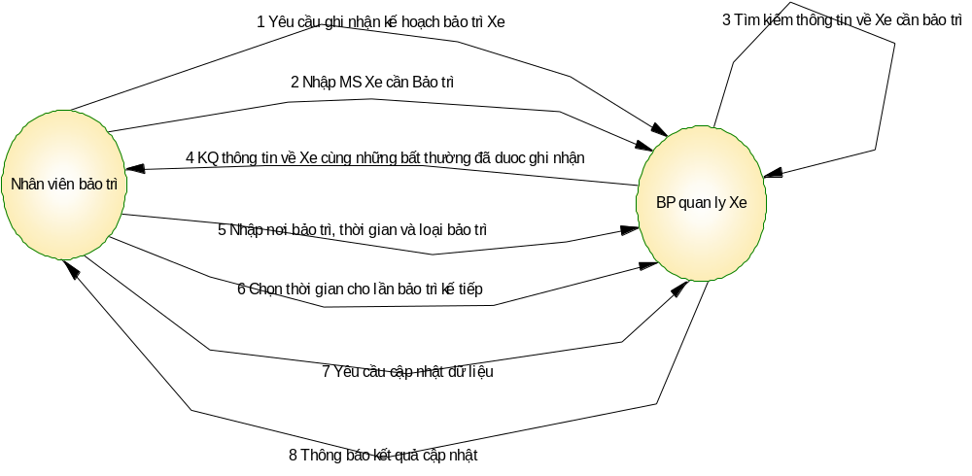

Mô hình ý niệm truyền thông GhiNhapBatThuong
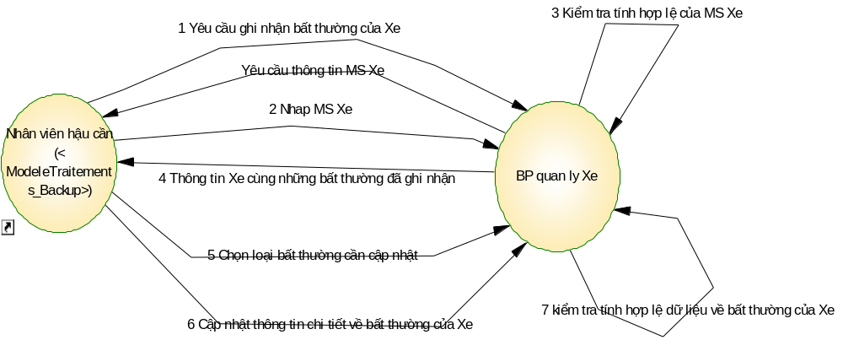

Mô hình ý niệm truyền thông NhapXe
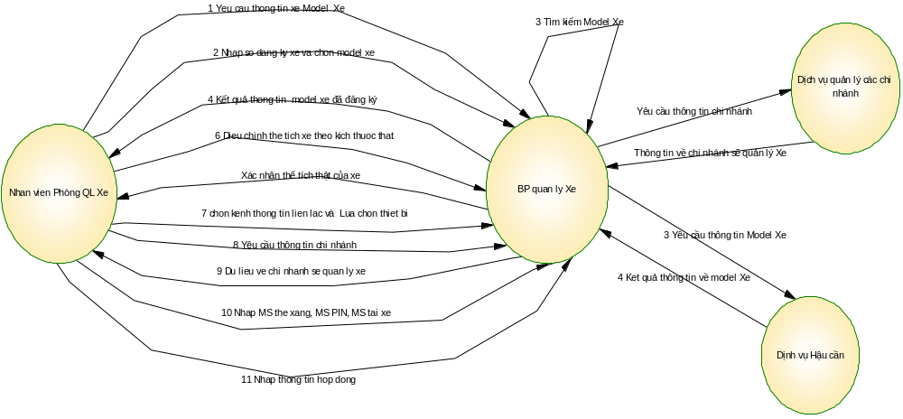

Mô hình ý niệm truyền thông QuanLyChuyenHang
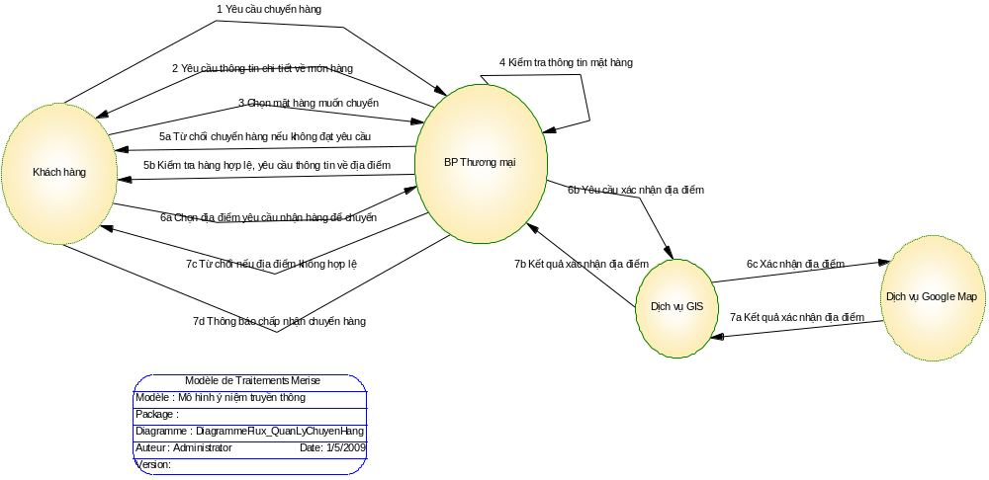

Mô hình ý niệm truyền thông ThamKhaoLichXeChạy
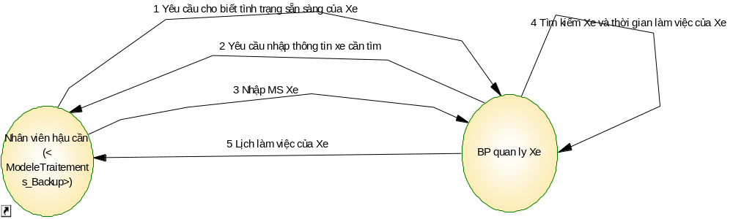

Mô hình ý niệm truyền thông ThamKhaoLoTrinhXeChay
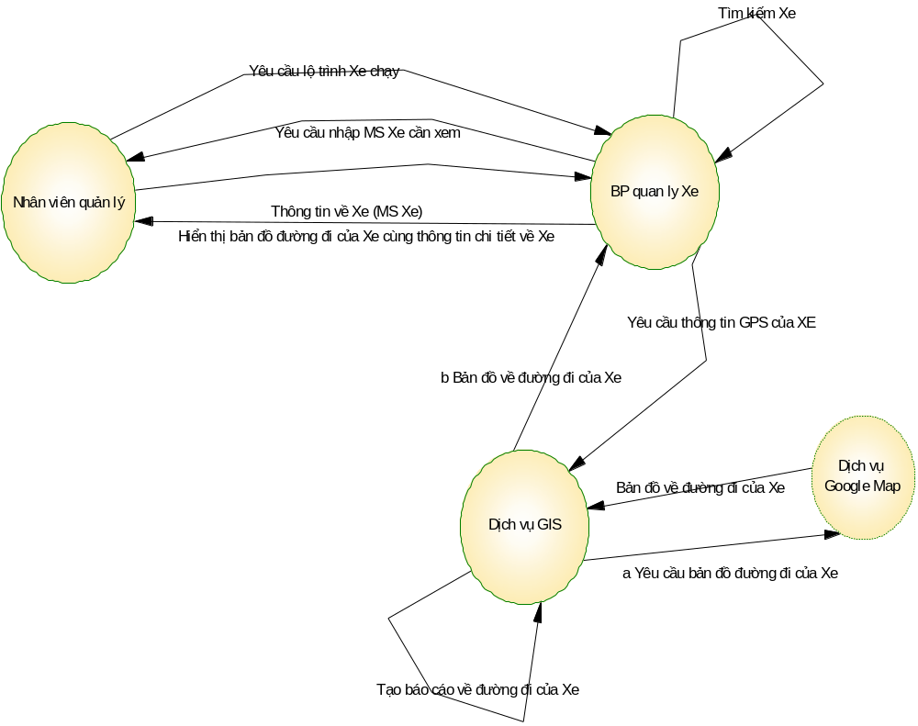

Mô hình ý niệm truyền thông ThamKhaoThongTinChiTietXe
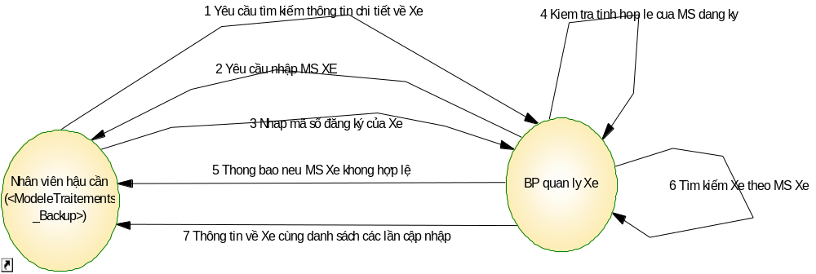

Mô hình ý niệm xử lý BaoTriXe
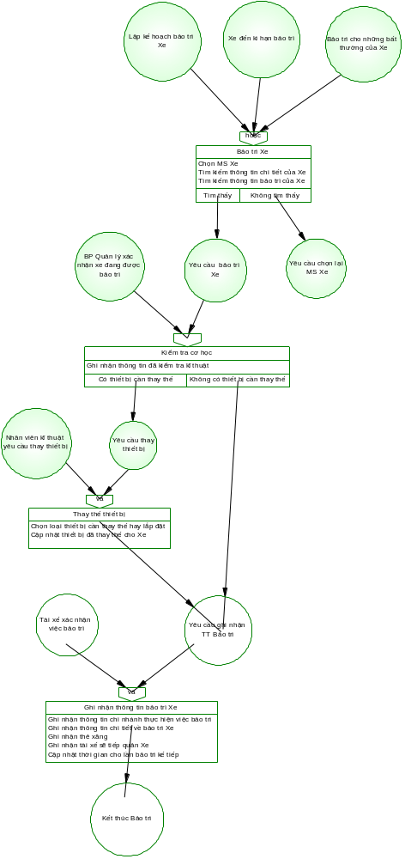

Mô hình ý niệm xử lý DieuChinhTTXe
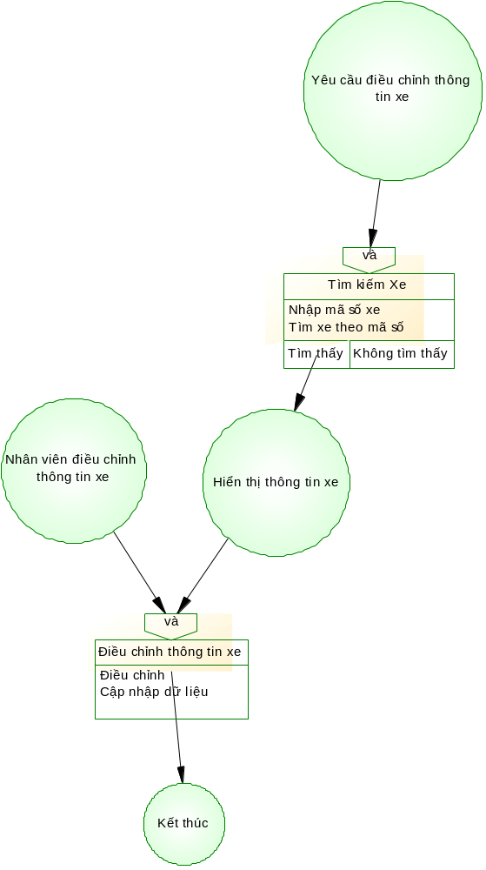

Mô hình ý niệm xử lý GhiNhanBatThuong
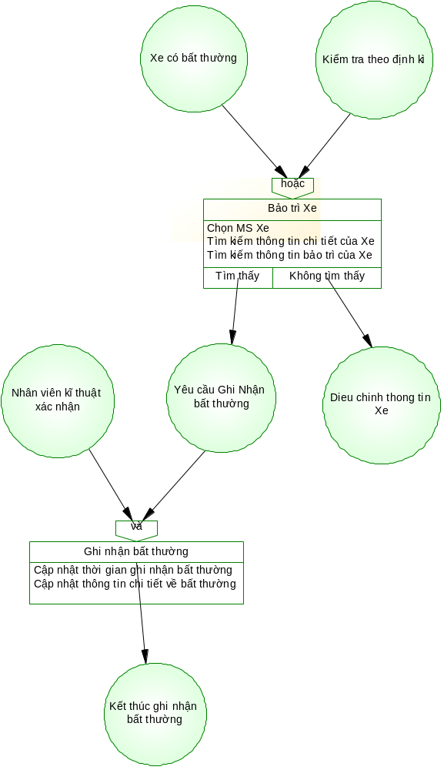

Mô hình ý niệm xử lý NhapModelCuaXe
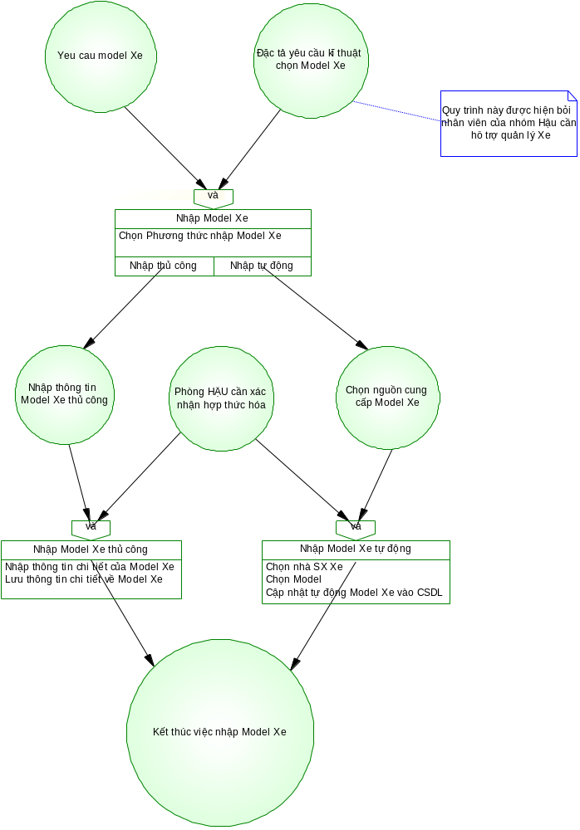

Mô hình ý niệm xử lý NhapXe
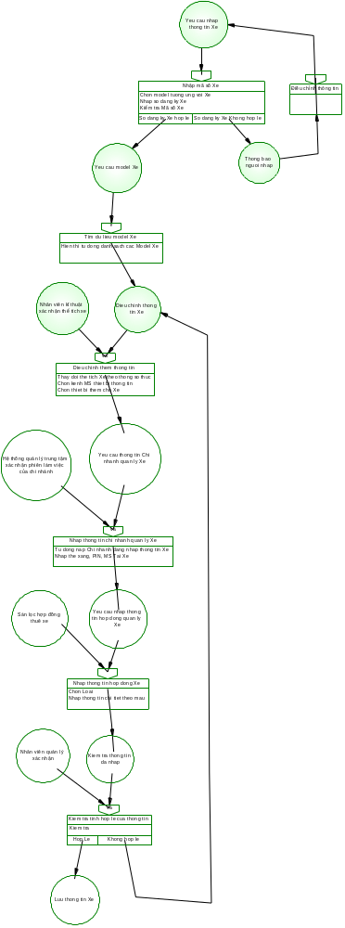

Mô hình ý niệm xử lý TaoHopDongThueXe
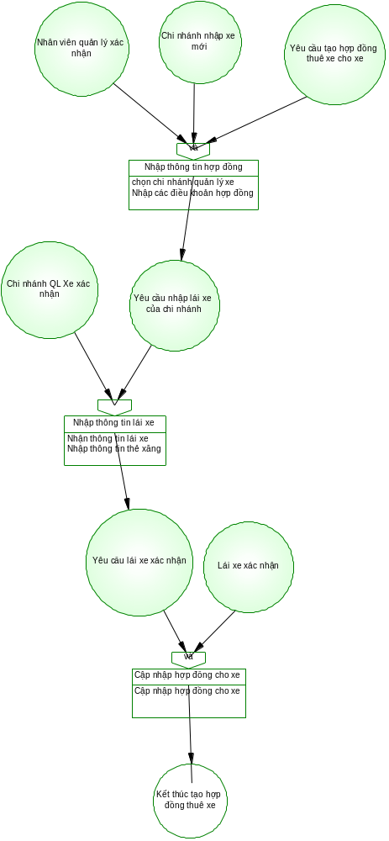

Mô hình ý niệm xử lý ThamKhaoLichXeChay
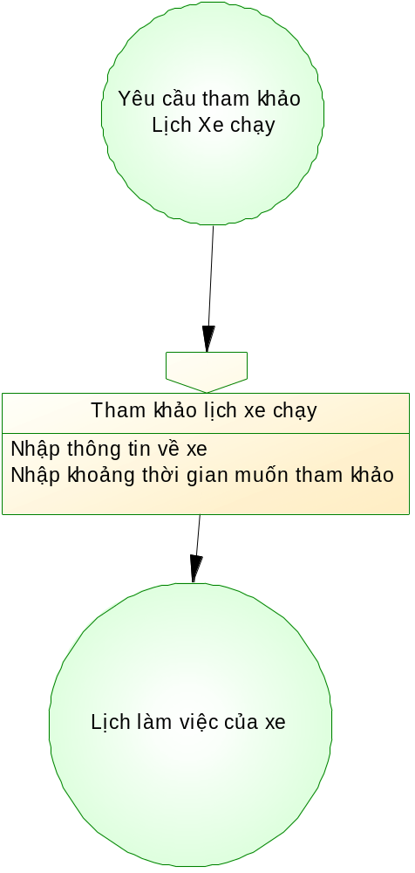

Mô hình ý niệm xử lý ThamKhaoLoTrinhXeChay
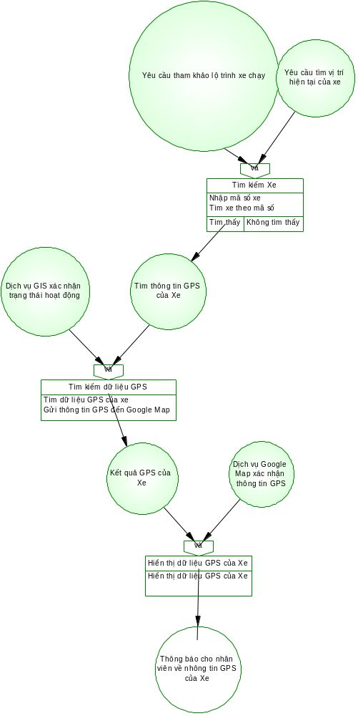

Mô hình ý niệm xử lý ThamKhaoThongTinXe
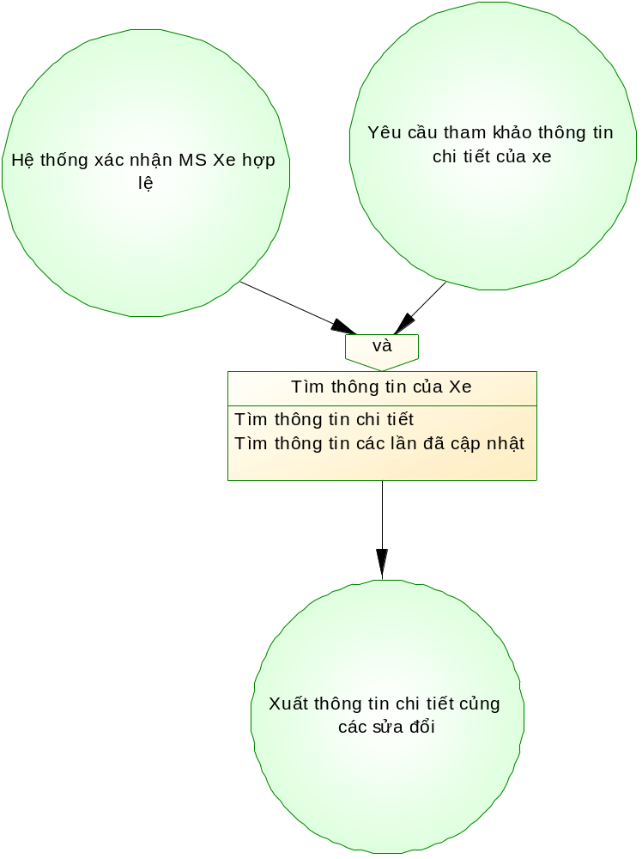

Mô hình ý niệm xử lý ThamKhaoTinhTrangXe
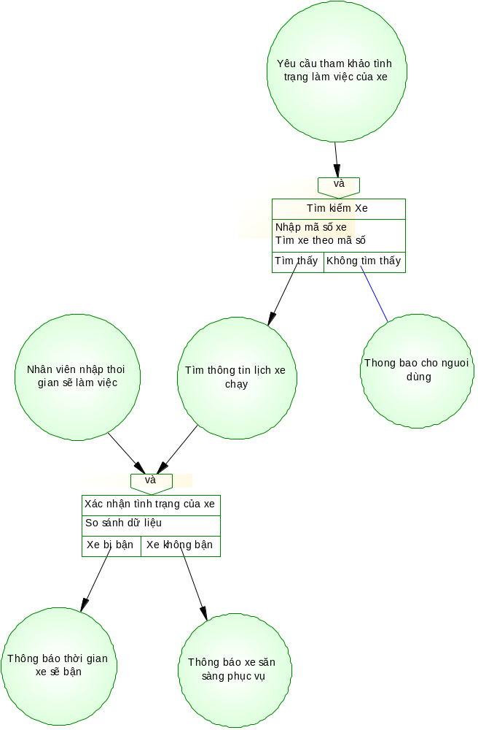

3) Mô hình ý niệm dữ liệu

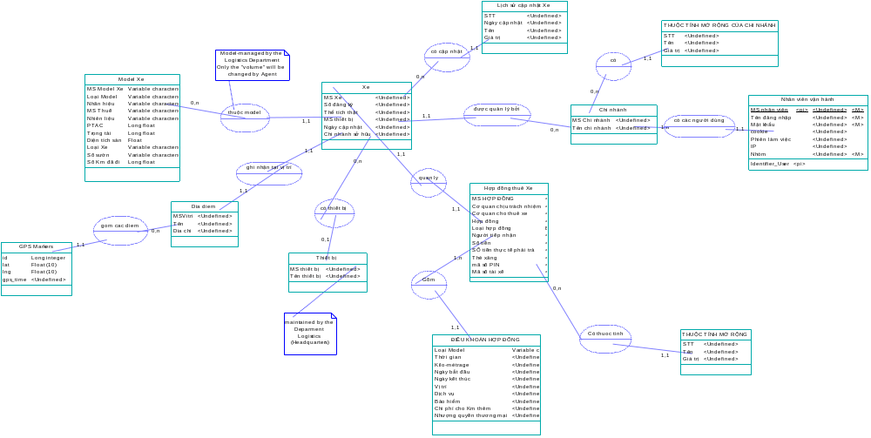

Danh sách các thực thể

Name | Code
Chi nhánh | CHI_NHANH
Dia diem | DIA_DIEM
GPS Markers | GPS_MARKERS
Hợp đồng thuê Xe | HOP_DONG_THUE_XE
Lịch sử cập nhật Xe | LICH_SU_CAP_NHAT_XE
Model Xe | MODEL_XE
Nhân viên vận hành | NHAN_VIEN_VAN_HANH
Thiết bị | THIET_BI
THUỘC TÍNH MỞ RỘNG | THUOC_TINH_MO_RONG
THUỘC TÍNH MỞ RỘNG CỦA CHI NHÁNH | THUOC_TINH_MO_RONG_CUA_CHI_NHANH
Xe | XE
ĐIỀU KHOẢN HỢP ĐỐNG | DIEU_KHOAN_HOP_DONG

Chương 5: Phân tích thiết kế mức vật lý

Mô hình vật lý dữ liệu

Mô hình các mức

Mô hình Diagram_1
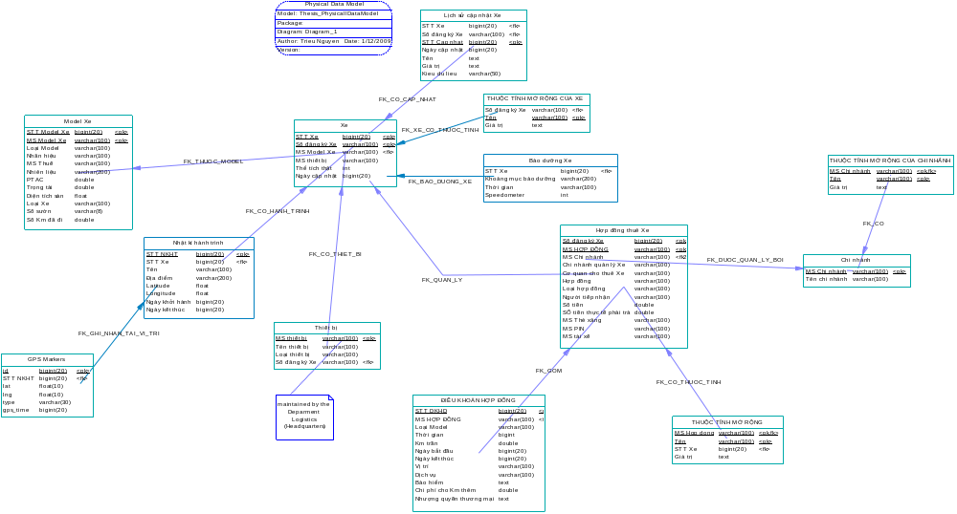

Danh sách các đối tượng của mô hình

Các đối tượng chung

Danh sách mô hình
Name | Code
Diagram_1 | DIAGRAM_1

Các đối tượng mô hình vật lý

Danh sách cột của bảng
Name | Code
STT Model Xe | STT_MODEL_XE
MS Model Xe | MS_MODEL_XE
Loại Model | LOAI_MODEL
Nhãn hiệu | NHAN_HIEU
MS Thuế | MS_THUE
Nhiên liệu | FUEL_
PTAC | PTAC_
Trọng tải | PAYLOAD_
Diện tích sàn | FLOOR_AREA_
Loại Xe | GENRE_
Số sườn | SO_SUON
Số Km đã đi | KM_METER_AVAILABLE_
Số đăng ký Xe | SO_DANG_KY_XE
MS HỢP ĐỒNG | MS_HOP_DONG
MS Chi nhánh | MS_CHI_NHANH
Chi nhánh quản lý Xe | CHI_NHANH_QUAN_LY_XE
Cơ quan cho thuê Xe | CO_QUAN_CHO_THUE_XE
Hợp đồng | HOP_DONG
Loại hợp đồng | LOAI_HOP_DONG
Người tiếp nhận | NGUOI_TIEP_NHAN
Số tiền | SO_TIEN_
SỐ tiền thực tế phải trả | SOTHUC_TE_
MS Thẻ xăng | MS_THE_XANG
MS PIN | MS_PIN
MS tài xế | MS_TAI_XE
STT DKHD | STT_DKHD
MS HỢP ĐỒNG | MS_HOP_DONG
Loại Model | LOAI_MODEL
Thời gian | THOI_GIAN
Km trần | KM_TRAN
Ngày bắt đầu | NGAY_BAT_DAU
Ngày kết thúc | NGAY_KET_THUC
Vị trí | VI_TRI
Dịch vụ | DICH_VU
Bảo hiểm | BAO_HIEM
Chi phí cho Km thêm | CHI_PHI_CHO_KM_THEM
Nhượng quyền thương mại | NHUONG_QUYEN_THUONG_MAI
MS thiết bị | MS_THIET_BI
Tên thiết bị | TEN_THIET_BI
Loại thiết bị | LOAI_THIET_BI
Số đăng ký Xe | SO_DANG_KY_XE
STT Xe | STT_XE
Số đăng ký Xe | SO_DANG_KY_XE
MS Model Xe | MS_MODEL_XE
MS thiết bị | MS_THIET_BI
Thể tích thật | THE_TICH_THAT
Ngày cập nhật | NGAY_CAP_NHAT
MS Chi nhánh | MS_CHI_NHANH
Tên chi nhánh | TEN_CHI_NHANH
MS Hop dong | MS_HOP_DONG
Tên | TEN
STT Xe | STT_XE
Giá trị | GIA_TRI
STT Xe | STT_XE
Số đăng ký Xe | SO_DANG_KY_XE
STT Cap nhat | STT_CAP_NHAT
Ngày cập nhật | NGAY_CAP_NHAT
Tên | TEN
Giá trị | GIA_TRI
Kieu du lieu | KIEU_DU_LIEU
MS Chi nhánh | MS_CHI_NHANH
Tên | TEN
Giá trị | GIA_TRI
id | ID
STT NKHT | STT_NKHT
lat | LAT
lng | LNG
type | TYPE
gps_time | GPS_TIME
STT NKHT | STT_NKHT
STT Xe | STT_XE
Tên | TEN
Địa điểm | DIA_DIEM
Latitude | LATITUDE
Longitude | LONGITUDE
Ngày khởi hành | NGAY_KHOI_HANH
Ngày kết thúc | NGAY_KET_THUC
STT Xe | STT_XE
Khoảng mục bảo dưỡng | KHOANG_MUC_BAO_DUONG
Thời gian | THOI_GIAN
Speedometer | SPEEDOMETER
Số đăng ký Xe | SO_DANG_KY_XE
Tên | TEN
Giá trị | GIA_TRI

Danh sách chỉ mục của bảng
Name | Code | Unique | Cluster | Primary | Foreign Key | Alternate Key | Table
QUAN_LY_FK | QUAN_LY_FK | FALSE | FALSE | FALSE | TRUE | FALSE | Hợp đồng thuê Xe
GOM_FK | GOM_FK | FALSE | FALSE | FALSE | TRUE | FALSE | ĐIỀU KHOẢN HỢP ĐỐNG
CO_THIET_BI_FK | CO_THIET_BI_FK | FALSE | FALSE | FALSE | TRUE | FALSE | Thiết bị
THUOC_MODEL_FK | THUOC_MODEL_FK | FALSE | FALSE | FALSE | TRUE | FALSE | Xe
CO_THUOC_TINH_FK | CO_THUOC_TINH_FK | FALSE | FALSE | FALSE | TRUE | FALSE | THUỘC TÍNH MỞ RỘNG
CO_CAP_NHAT_FK | CO_CAP_NHAT_FK | FALSE | FALSE | FALSE | TRUE | FALSE | Lịch sử cập nhật Xe
CO_FK | CO_FK | FALSE | FALSE | FALSE | TRUE | FALSE | THUỘC TÍNH MỞ RỘNG CỦA CHI NHÁNH
GHI_NHAN_TAI_VI_TRI_FK | GHI_NHAN_TAI_VI_TRI_FK | FALSE | FALSE | FALSE | TRUE | FALSE | GPS Markers
CO_FK | CO_FK | FALSE | FALSE | FALSE | FALSE | FALSE | THUỘC TÍNH MỞ RỘNG CỦA XE

Danh sách tham chiếu
Name | Code | Parent Table | Child Table
bao duong xe | BAO_DUONG_XE | Xe | Bảo dưỡng Xe
có | CO | Chi nhánh | THUỘC TÍNH MỞ RỘNG CỦA CHI NHÁNH
có cập nhật | CO_CAP_NHAT | Xe | Lịch sử cập nhật Xe
có hành trình | CO_HANH_TRINH | Xe | Nhật kí hành trình
có thiết bị | CO_THIET_BI | Xe | Thiết bị
Có thuoc tinh | CO_THUOC_TINH | Hợp đồng thuê Xe | THUỘC TÍNH MỞ RỘNG
ghi nhận tại vị trí | GHI_NHAN_TAI_VI_TRI | Nhật kí hành trình | GPS Markers
Gồm | GOM | Hợp đồng thuê Xe | ĐIỀU KHOẢN HỢP ĐỐNG
quan ly | QUAN_LY | Xe | Hợp đồng thuê Xe
thuộc model | THUOC_MODEL | Model Xe | Xe
xe co thuoc tinh | XE_CO_THUOC_TINH | Xe | THUỘC TÍNH MỞ RỘNG CỦA XE
được quản lý bởi | DUOC_QUAN_LY_BOI | Chi nhánh | Hợp đồng thuê Xe

Danh sách bảng
Name | Code
Bảo dưỡng Xe | BAO_DUONG_XE
Chi nhánh | CHI_NHANH
GPS Markers | GPS_MARKERS
Hợp đồng thuê Xe | HOP_DONG_THUE_XE
Lịch sử cập nhật Xe | LICH_SU_CAP_NHAT_XE
Model Xe | MODEL_XE
Nhật kí hành trình | NHAT_KI_HANH_TRINH
Thiết bị | THIET_BI
THUỘC TÍNH MỞ RỘNG | THUOC_TINH_MO_RONG
THUỘC TÍNH MỞ RỘNG CỦA CHI NHÁNH | THUOC_TINH_MO_RONG_CUA_CHI_NHANH
THUỘC TÍNH MỞ RỘNG CỦA XE | THUOC_TINH_MO_RONG_CUA_XE
Xe | XE
ĐIỀU KHOẢN HỢP ĐỐNG | DIEU_KHOAN_HOP_DONG

5.2 Mô hình kiến trúc hệ thống xử lý trên nền tảng công nghệ Web 2.0

5.2.1 Tổng quan về kiến trúc Model – View – Controller (MVC)
- Ứng dụng quản lý xe được tổ chức theo kiến trúc MVC, thiết lập một mô hình phân chia trách nhiệm giữa các thành phần trong hệ thống.
- MVC (Model-View-Controller) là một mẫu thiết kế (design pattern) mà nhấn mạnh tính phân hoạch giữa các đầu vào, xứ lý, kết xuất của một ứng dụng.
Một ứng dụng được chia thành ba thành phần cốt lõi: các mô hình (model), các giao diện (view), và các điều khiển (controler).
- Hệ thống được tổ chức theo mô hình MVC vì các lí do sau:
* Phân tách logic xử lý ngay từ mức mã nguồn, công nghệ. Trong ứng dụng quản lý xe, tầng xử lý logic các thực thể được hiện thực bởi công nghệ mã nguồn mở PHP, Apache Web Server.
* Chuyên biệt hoá phát triển ứng dụng. Giao diện ứng dụng được hiện thực bởi công nghệ Google Web Toolkit cùng các HTML web form được ánh xạ tự động từ mô hình vật lý dữ liệu, có thể được xây dựng một cách độc lập.
* Trong thực tế, việc phát triển ứng dụng QL Xe sẽ được phát triển song song bởi nhiều nhóm, mỗi nhóm tập trung công việc thiết kế và phát triển. Vì vậy, mô hình MVC sẽ đem lại năng suất lao động, sự hiệu quả trong việc sứ dụng các nguồn lực của nhóm phát triển.

Các khái niệm trong kiến trúc MVC của ứng dụng quản lý xe:

* Các mô hình, trong đó đại diện cho tình trạng hiện tại của các miền (domain) của tổ chức (organization) hoặc có thể được định nghĩa là các thực thể thông tin mà trong đó hệ thống sử dụng các thực thể này cho các tiến trình nghiệp vụ (business process). Thông thường, các mô hình này được tạo thông qua việc ánh xạ từ mô hình ý niệm dữ liệu.
* Các giao diện, chịu trách nhiệm để nắm bắt đầu vào và người sử dụng để hiển thị kết quả dựa trên các trạng thái của mô hình.
* Các điều khiển , là các phản ứng với các sự kiện được tạo ra trong giao diện, từ các phản ứng này, các điều khiển sẽ thay đổi trạng thái của mô hình và cập nhật lại các giao diện tương ứng với trạng thái của mô hình.
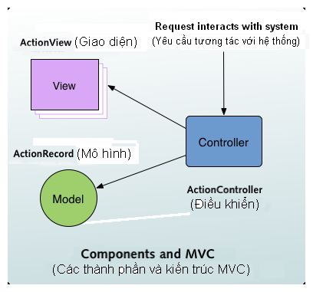
Hình 1: Các thành phần cơ bản của kiến trúc MVC
Tóm tắt các lợi ích của kiến trúc MVC là
- Dễ dàng bảo trì
- Dễ dàng mở rộng các chức năng trong quá trình phát triển các phiên bản kế tiếp
- Dễ dàng tái sử dụng các thành phần trong hệ thống.
Ngoài ra, MVC cũng có những khuyết điểm riêng của nó:
- Sự phân rã về kiến trúc mà MVC muốn tạo ra để giảm sự phụ thuộc thuộc lẫn nhau giữa các thành phần trong hệ thống dẫn đến kết quả là việc quản lý các thành phần đó như là khối thống nhất trở nên phức tạp.
=> Điều này dường như nghịch lý với tạo tính dễ bảo trì của nó, Một minh hoạ ví dụ là khi sửa đổi các thành phần trong hệ thống, (refactoring) thì nếu không có các công cụ phát triển mạnh hỗ trợ, công việc sẽ trở nên phức tạp, nhất là ở các ngôn ngữ dạng kịch bản (script) như JavaScript, PHP, ...

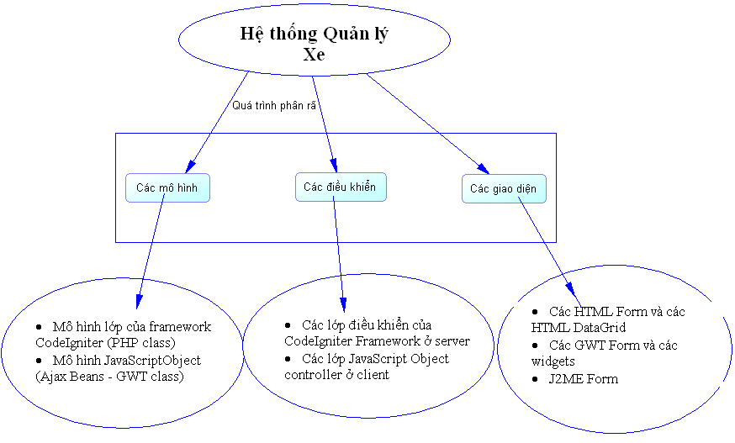
Hình 2: Sự phân rã thành phần trong kiến trúc hệ thống quản lý xe

5.2.2 Kiến trúc công nghệ của hệ thống quản lý xe
Đề triển khai và ứng dụng hệ thống quản lý xe vào thực tế, về mặt kĩ thuật và công nghệ, các yêu cầu sau được đặt ra là:
- Về mặt yêu cầu chi phí phát triển ứng dụng:
- Các công nghệ xây dựng ứng dụng QL xe nên là công nghệ mã nguồn mở.
- Các công nghệ mã nguồn mở nên một framework phổ biến, được cộng đồng hỗ trợ nhiều.
- Được xây dựng trên những ngôn ngữ phổ biến, cụ thể như PHP, Java và JavaScript.
Về mặt tổ chức:
- Tuân thủ theo kiến trúc MVC
- Gọn nhẹ và không quá nặng nề (lightweight framework) để có thể đáp ứng nhanh nếu các yêu cầu sử dụng thay đổi theo thời gian, đặc tính quan trọng của quá trình phát triển phần mềm mềm dẻo (Agile software development )
- Có khả năng mở rộng , tái sử dụng, khả chuyển cao
- Có khả năng triển khai trên nhiều platform khác nhau (được hiểu cả ở mức server – mức hệ điều hành lẫn mức client – trình duyệt web, các thiết bị đầu cuối).
Các yêu cầu này được đặc ra vì xu hướng phát triển phần mềm đang thay đổi theo hướng giảm vòng đời phát triển phần mềm, để đáp ứng nhanh và chính xác nhu cầu sử dụng phần mềm như là một loại dịch vụ (Sortware as a Service).
Ở đây các yêu cầu quản lý từ công ty quản lý xe có thể thay đổi theo thời gian, một sự hợp nhất hay cải tổ quy trình nghiệp vụ dẫn đến việc quy trình xử lý ở mức ý niệm sẽ thay đổi theo.
Hệ quả là quy trình xử lý trong ứng dụng quản lý xe phải thay đổi như là một điều tất yếu.

Sau khi khảo sát các công nghệ mã nguồn mở phổ biến trên thị trường công nghệ phần mềm hiện nay, những công nghệ sau đã được chọn để hiện thực hoá hệ thống quản lý xe:
- Mức xử lý logic và thao tác với CSDL được PHP Framework CodeIgniter quản lý.
- Để quản lý cơ sở dữ liệu, hệ QTCSDL MySQL 5 được chọn
- Hiện thực giao diện web bởi Google Web Toolkit (GWT) và JavaScript Framework Jquery
- Tiếp nhận và xử lý tín hiệu GPS hiện thực bởi Java 2 ME
- Dữ liệu bản đồ được lấy từ Web Service API của Google Map.
- Các môi trường phát triển tích hợp (tiếng Anh: Integrated Development Environment; viết tắt: IDE) là NetBeans phiên bản 6.5 để hỗ trợ quản lý code PHP, Java 2 ME. IDE Eclipse để hỗ trợ lập trình với GWT.

Việc sử dụng nhiều công nghệ riêng biệt có những thuận lợi và khó khăn sau:
Thuận lợi:
- Tận dụng các điểm mạnh riêng của từng công nghệ.
- Tận dụng ưu điểm của mã nguồn mở nên khả năng phát triển các chức năng riêng để tích hợp các công nghệ rời rạc lại với nhau dựa trên mã nguồn code đã có sẵn.
Khó khăn:
- Việc quản lý các thành phần code trở nên phức tạp, đòi hỏi cần có kiến thức chuyên sâu cả về PHP, Java, và JavaScript.

Tuy nhiên với mục đích nghiên cứu khả năng tích hợp các công nghệ này với nhau thành một framework thống nhất, có khả năng tuỳ biến cao, có thể phát triển độc lập và bổ sung cho nhau tuân thủ theo kiến trúc MVC, đó cũng là một phần trong việc hiện thực ở mức tổ chức xử lý mà luận văn này muốn hướng đến.
Biểu đồ sau minh hoạ cho việc tích hợp các công nghệ nguồn mở để hiện thực hệ thống quản lý xe.
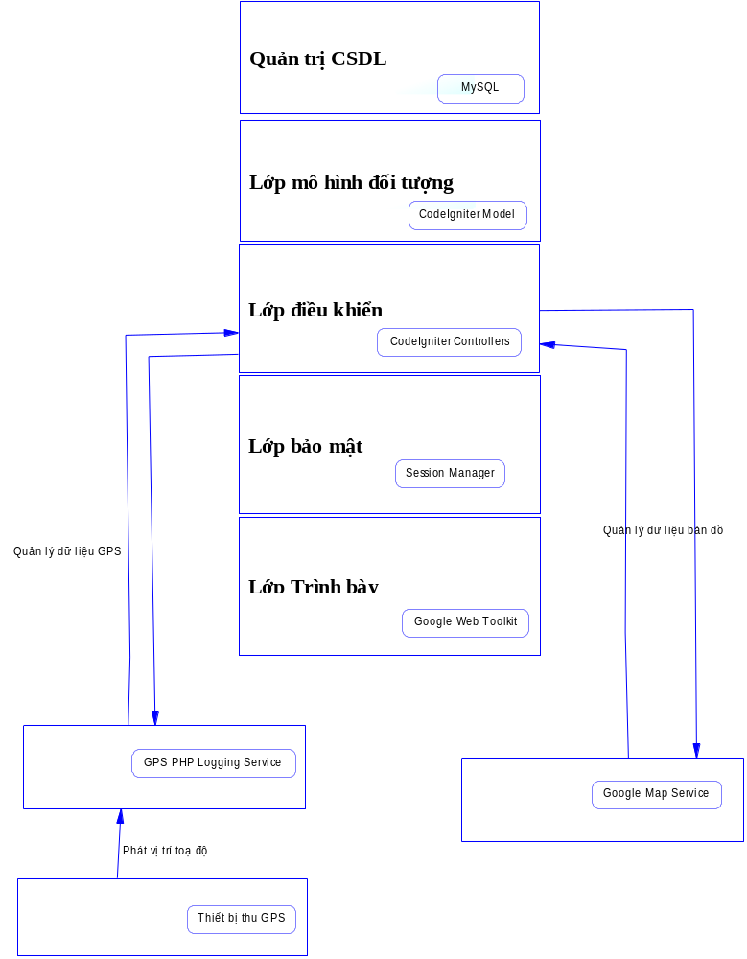
Biểu đồ minh hoạ cho việc tích hợp các công nghệ nguồn mở để hiện thực hệ thống quản lý xe.

5.2.3 Giới thiệu về PHP Framework CodeIgniter
- CodeIgniter là một nền tảng ứng dụng web (web application framework) nguồn mở được dùng để xây dựng các ứng dụng web động tương tác với PHP.
- Cho phép các nhà phát triển xây dựng một ứng dụng web nhanh hơn - so với việc viết mã hỗn tạp - bằng cách cung cấp 1 bộ thư viện đầy đủ cho các tác vụ thông thường, cũng như cung cấp một mô hình tương tác đơn giản và dễ hiểu cho việc kết nối tới những bộ thư viện đó.
- Phiên bản chính thức đầu tiên của CodeIgniter được công bố vào 28 tháng 2 năm 2006.
- Phiên bản mới nhất cho tới bây giờ là 1.7 được công bố chính thúc vào 23 tháng 10 năm 2008.
- Phát triển bởi EllisLab, Inc.
- Có thể phát triển trên đa hệ điều hành (Cross-platform) thông qua Apache Web Server.
- Là công nghệ mã nguồn mở theo giấy phép Apache/BSD-style open source license.
Các tính năng:
- CodeIgniter sử dụng mô hình model-view-controller architectural pattern cho các ứng dụng web của mình.
- CodeIgniter cũng mang một số các khái niệm đặc thù và các tính năng cở bản của các mô hình MVC khác như Ruby on Rails (một framework rất phổ biến trong các ứng dụng Web 2.0 sử dụng ngôn ngữ lập trình Ruby):
- Hỗ trợ kết nối và tương tác đa nền tảng cơ sở dữ liệu
- Tương tác với cơ sở dữ liệu thông qua active records
- Session Management (quản lí Session)
- Định dạng và chuẩn hóa form và dữ liệu đầu vào
- Hỗ trợ Caching toàn trang để tăng tốc độ thực thi và giảm tải tối thiểu cho máy chủ.
- Scaffolding (cung cấp nhanh chóng và rất thuận lợi để bổ sung, chỉnh sửa, hoặc xóa thông tin trong cơ sở dữ liệu trong quá trình phát triển ứng dụng web)
- Hỗ trợ Template Engine hoặc sử dụng chính PHP tags để điều hướng trong Views
- Hỗ trợ Hooks, các lớp ngoại (Class Extensions), và các Plugins
Trong số các mô hình framework MVC khác, CodeIgniter có các ưu điểm sau :
- Tương thích hoàn toàn với PHP 4. Nếu sử dụng PHP 5 sẽ dùng được các tính năng hữu ích khác như khả năng gọi phương thức dây chuyền (method chaining ability).
- Mô hình code nhẹ cho hệ thống, cải thiện tốc độ thực thi.
- Đơn giản trong việc cài đặt, cấu hình và cấu trúc thư mục.
- Error Logging
- Mêm dẻo trong việc định tuyến URI (URI Routing)
Framework này tích hợp thêm vào một số lớp thư viện khác mà các framework khác chưa mặc định tích hợp:
- Bảo mật và XSS Filtering
- Gửi Email, hỗ trợ đính kèm, HTML/Text email, đa giao thức(sendmail, SMTP, and Mail) và các thứ khác.
- Thư viện chỉnh sử ảnh (cắt ảnh, thay đổi kích thước, xoay ảnh, v.v..). Hỗ trợ GD, ImageMagick, và NetPBM
- Upload file
- FTP Class - Tương tác với máy chủ thông qua giao thức FTP
- Localization và I18N ( cung cấp khả năng đa ngôn ngữ cho ứng dụng Web)
- Phân trang tự động
- Mã hóa dữ liệu - Data Encryption
- Đo lường tốc độ thực thi - Benchmarking
- Application Profiling
- Lịch - Calendaring Class
- User Agent Class
- Nén - Zip Encoding Class
- Trackback Class
- XML-RPC Library
- Unit Testing Class
- Search-engine Friendly URLs
- Một lượng lớn các hàm hỗ trợ (helpers)
Kiến trúc CodeIgniter và các thành phần:
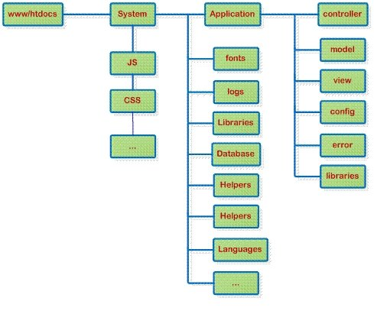
Hình 3: Kiến trúc CodeIgniter và các thành phần

5.2.4 Giới thiệu về công nghệ Google Web Toolkit
- Google Web Toolkit (GWT) là một phần mềm mã nguồn mở Java cho phép nhà phát triển web để tạo ra các ứng dụng Ajax trong Java được phát triển bởi Google.
- Nó được cấp giấy phép theo Giấy phép Apache phiên bản 2.0.
- GWT nhấn mạnh tính tái sử dụng, tính hiệu quả và là giải pháp cho việc phát triển ứng Web 2.0 trên nền tảng ứng dụng công nghệ Ajax.
- Phiên bản mới nhất 1.5.3 hỗ trợ các cú pháp của ngôn ngữ Java 5
Các thành phần của GWT bao gồm:
- GWT Java-to-JavaScript Compiler
Dịch ngôn ngữ lập trình Java thành ngôn ngữ JavaScript để chạy trên trình duyệt. Do tính năng này mà GWT có thể tạo mã tối ưu cho từng loại trình duyệt Web khác nhau
- Trình duyệt web GWT Hosted
Cho phép các nhà phát triển để chạy các ứng dụng và thực hiện GWT trong chế độ lưu trữ trên máy chủ (như các ứng dụng chạy Java trong máy Java Virtual Manchine mà không cần đến JavaScript).
- Thư viện JRE emulation
Các thực thi hiện thực (implementations) JavaScript thường được sử dụng trong các thư viện lớp Java chuẩn (chẳng hạn như hầu hết các lớp trong gói java.lang và một nhóm các lớp trong gói java.util).
- Thư viện web UI
Một loạt các tùy chỉnh giao diện và các lớp để tạo giao diện ứng dụng web.
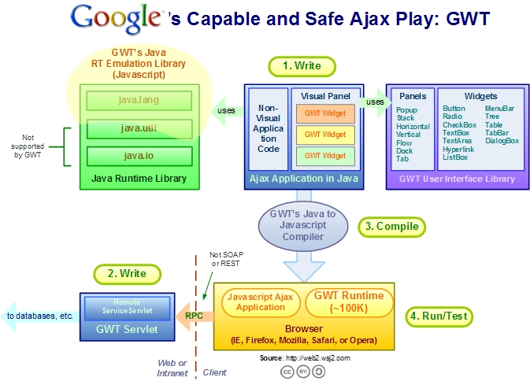
Mô hình kiến trúc GWT được tham khảo từ Google

5.2.5 Giới thiệu về hệ quản trị cơ sở dữ liệu MySQL
MySQL là hệ quản trị cơ sở dữ liệu quan hệ mã nguồn mở phổ biến nhất thế giới có những đặc điểm và tính năng để phát triển ứng dụng web với chi phí hợp lý
Đặc điểm:
MySQL là cơ sở dữ liệu tốc độ truy xuất cao, ổn định và dễ sử dụng, có tính khả chuyển, hoạt động trên nhiều hệ điều hành cung cấp một hệ thống lớn các hàm tiện ích rất mạnh.Với tốc độ và tính bảo mật cao, MySQL rất thích hợp cho các ứng dụng có truy cập CSDL trên Internet.
Nó có nhiều phiên bản cho các hệ điều hành khác nhau: phiên bản Win32 cho các hệ điều hành dòng Windows, Linux, Mac OS X, Unix, FreeBSD, NetBSD, Novell NetWare, SGI Irix, Solaris, SunOS, ...
Kiến trúc MySQL 5
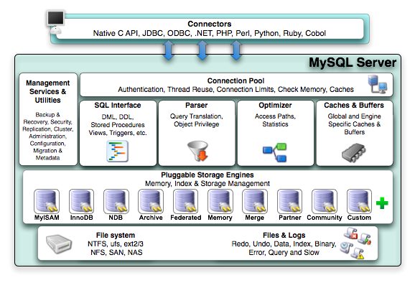
Hình 4: Kiến trúc MySQL
- Với ưu điểm và kiến trúc đa engine lưu trữ, việc sử dụng MySQL cho để quản lý dữ liệu cho ứng dụng quản lý được tối ưu về tốc độ truy cập dữ liệu.
- Đặc biệt khi làm việc với một lượng lớn dữ liệu khi lưu trữ vị trí toạ độ GPS của xe, việc truy xuất dữ liệu cần đòi hỏi tốc độ hơn tính năng quản lý giao dịch , do đó bảng GPS logs dùng MyISAM storage engine, các bảng còn lại dùng InnoDB để bổ sung tính năng quản lý giao dịch.

5.2.6 Tổng quan về công nghệ Java 2 Micro Edition (J2ME)
Để có thể hiện khả năng xử lý tín hiện GPS thu từ các bluetooth GPS Receiver, module GPS được hiện thực bằng công nghệ J2ME.
Java ME công nghệ đã được tạo ra để giải quyết với những khó khăn liên quan đến xây dựng các ứng dụng cho các thiết bị di động. Với mục đích này, hãng Sun Microsystem đã xác định và thiết kế các điểm cơ bản Java ME để các ứng dụng được phát triển trên nền tảng platform công nghệ J2ME phù hợp với các giới hạn của môi trường xử lý và làm cho nó có thể để tạo ra các ứng dụng Java chạy trên thiết bị nhỏ với giới hạn bộ nhớ, màn hình hiển thị và công suất điện năng.
Công nghệ J2ME được dựa trên 3 thành phần chính là:
Một cấu hình (configuration) cung cấp các thư viện cơ bản và máy ảo (Kilobyte Virtual Machine) để có khả năng tương thích với nhiều dòng thiết bị di động khác nhau.
Một profile cung cấp các giao diện lập trình ứng dụng (API) cho những thiết bị hẹp hơn theo cấu hình series của nhà sản xuất.
Một gói (parkage) cung cấp khả năng API chi tiết cho từng loại thiết bị cụ thể.

Hình sau đây minh hoạ kiến trúc của J2ME trong hệ thống kiến trúc tổng quát của công nghệ Java:
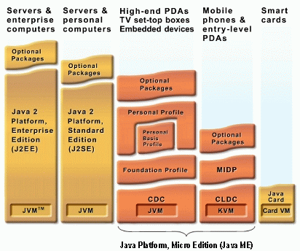
Illustration 5: Tổng quát kiến trúc J2ME trên nền tảng công nghệ Java

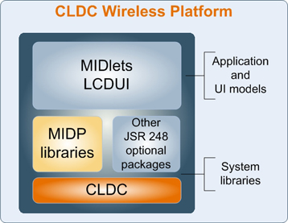
Hình 6: Kiến trúc chi tiết của J2ME
Trong hệ thống quản lý xe, module gửi tín hiệu GPS về máy chủ (server) được hiện bằng cách tiếp nhận tiếp tín hiệu từ GPS receiver, phân giải tín hiệu từ giao thức NMEA0183 (một giao thức phổ biến trong các thiết bị thu GPS) thiết bị di động sẽ chuyển tín hiệu thành một String.
Phương thức truyền dữ liệu bằng công nghệ GPRS của trên nền tảng công nghệ di động GSM được sử dụng để gửi tiến hiệu về server.
Các chuỗi String này sẽ được gửi lên server và dịch vụ GPS logging server sẽ lưu vào bảng gps_logs trong CSDL.

5.2.7 Giới thiệu về các thiết bị được sử dụng trong hệ thống quản lý xe.
Thiết bị được sử dụng để nhận tín hiệu GPS là GlobalSat BT-821 GPS Bluetooth Receiver.
Đặc điểm kĩ thuật chung
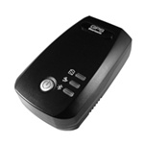
Hình 7: Thiết bị thu sóng GPS BT-521
# Chipset hiệu suất cao và tiêu thụ thấp điện năng.
# Giao tiếp với các thiết bị xử lý GPS bằng Bluetooth Serial
# Hỗ trợ giao thức dữ liệu NMEA0183

Thiết bị di động tiếp nhập GPS và chuyển tín hiệu về server là điện thoại Nokia 6131hỗ trợ J2ME Java MIDP 2.0.

Vì những điều kiện hạn chế, module xử lý GPS chạy các thiết bị không được thiết kế với tính năng kĩ thuật tối ưu. Trong thực tế, việc tiếp nhận và xử lý tín hiệu GPS thường được tích hợp chung một thiết bị như là một hộp đen và được lắp đặt trên các phương tiện giao thông với dộ bền cơ học cao, sử dụng nguồn điện ác quy.
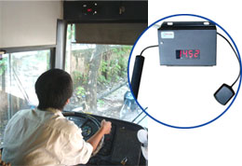
Hình 8: Hộp đen tích hợp GPS + Mọi hoạt động của lái xe được kiểm soát qua hộp đen.

